Universidade Federal do Amazonas - UFAM
Instituto de Ciências Exatas e Tecnologia - ICET
Sistemas de Informação

Projeto: GRAL.

Itacoatiara/AM
2026

Ficha Técnica
Equipe Responsável pela Elaboração
Amanda Silva
Felipe Aliel
Francisco Martins
Severino Souza
Valdecir Reis

Público Alvo
Este manual destina-se a todos os colaboradores que estejam inseridos na execução do projeto bem como ao cliente que receberá o produto final.

REGISTRO DE ALTERAÇÕES
Versão | Responsável | Data | Alterações
1.0 | Severino Souza | 31/03/2026 | Construção e organização da introdução do documento
1.1 | Amanda Silva | 04/04/2026 | Engenharia de Requisitos
1.2 | Amanda Silva | 04/06/2026 | Arquitetura em fluxos
1.3 | Amanda Silva | 04/04/2026 | MVC
1.4 | Valdecir Reis | 05/04/2026 | Diagramas de Sequência e Atividades
1.5 | Severino Souza | 05/04/2026 | Upload e Organização da Prototipação de telas
1.6 | Severino Souza | 05/04/2026 | Atualização da introdução sobre audiência e termos do documento
1.7 | Valdecir Reis | 05/04/2026 | Construção da Análise de Riscos
1.8 | Severino Souza | 05/04/2026 | Escolha e construção dos Padrões de Projeto
1.9 | Francisco Martins | 07/04/2026 | Diagramas da Casos de Uso
2.0 | Francisco Martins | 07/04/2026 | Especificação dos Casos de Uso
2.1 | Felipe Aliel | 08/04/2026 | Diagrama de Classes
2.2 | Felipe Aliel | 08/04/2026 | Diagrama de Objetos

Sumário
- Introdução
1.1. Estrutura/Visão Geral do Documento
1.2. Audiência do Documento
1.3. Convenções, Termos e Abreviações
1.4. Descrição Geral do Sistema
1.5. Descrição dos Usuários

- Requisitos Gerais do Sistema
2.1. Requisitos Funcionais
2.2. Requisitos Não-Funcionais
2.3. Regras de Negócio

- Diagramas UML
3.1. Diagramas de Casos de Uso
3.2 Especificação dos Casos de Uso
3.3. Diagrama de Sequência
3.4. Diagrama de Atividades
3.5. Diagrama de Classes
3.6. Diagrama de Objeto

- Arquitetura do Sistema
Visão Do Sistema <<>>
Estilo Arquitetural do sistema <<MVC>>

- Padrões de Projeto

- Prototipação das Telas

- Análise de Riscos
<<ANÁLISE DE RISCOS ASSOCIADOS A PRODUÇÃO DO APP com base na visão escolhida>>

- Apêndice
Relato de Experiência
Documentos variados (Atas de reuniões, tema discutido, modelos, diagramas complementares, data e participantes)

- Introdução

1.1. Estrutura/Visão Geral do Documento
Esta introdução fornece as informações necessárias para fazer um bom uso deste documento, explicitando seus objetivos e as convenções que foram adotadas no texto. As demais seções apresentam a especificação do sistema GRAL e estão organizadas como descrito abaixo:
- Introdução: Apresenta a descrição geral do sistema, os objetivos do software e a caracterização dos usuários envolvidos, como formandos, responsáveis financeiros e a equipe interna da empresa .
- Requisitos Gerais do Sistema: Enumera as funcionalidades do software (Requisitos Funcionais), as restrições técnicas e de qualidade (Requisitos Não-Funcionais) e as diretrizes operacionais (Regras de Negócio).
- Diagramas UML: Demonstra o comportamento e a estrutura do sistema por meio de modelos visuais, incluindo Diagramas de Casos de Uso, Sequência, Atividades, classes e objeto. Que detalham fluxos como login, gestão financeira e upload de mídias.
- Arquitetura do Sistema: Descreve a organização técnica do software baseada no padrão MVC (Model-View-Controller), detalhando os fluxos transacionais, de mídias e de comunicação.
- Prototipação das Telas: Apresenta o design de interface do aplicativo, ilustrando a jornada do usuário desde o acesso inicial até as funções de dashboard e pagamentos.
- Análise de Riscos: Identifica possíveis ameaças ao sucesso do projeto, como falhas de infraestrutura ou limitações de mão de obra, propondo uma visão crítica sobre a execução.

1.2. Audiência do Documento

Tabela de Audiência

Perfil | Objetivo da Consulta | Seções de Maior Interesse
Equipe de Desenvolvimento | Compreender a lógica de implementação, fluxos de dados e estrutura técnica para codificação do sistema. | Requisitos Funcionais , Diagramas UML e Arquitetura.
Equipe de Design e UX | Validar a fidelidade das interfaces e garantir o cumprimento dos padrões de acessibilidade estabelecidos. | Requisitos Não-Funcionais , Prototipação e Diagrama de Atividades.
Equipe Interna / Cliente (GRAL) | Validar se as regras de negócio e funcionalidades atendem às necessidades operacionais de gestão de formaturas. | Descrição Geral , Requisitos Funcionais e Regras de Negócio.
Analistas de Qualidade (QA) | Criar planos de teste baseados nos fluxos de exceção e validações de dados descritos nos casos de uso. | Especificação de Casos de Uso e Regras de Negócio.
Professor/Avaliador | Avaliar o rigor técnico, a viabilidade do projeto e o gerenciamento de riscos associados à produção. | Todas as seções do documento

1.3. Convenções, Termos e Abreviações
Para garantir a compreensão uniforme deste documento, são adotadas as seguintes definições e siglas:

A. Introdução, Engenharia de Requisitos e Regras

Sistema GRAL: Aplicativo desenvolvido para gestão e organização de formaturas.

Usuário: Qualquer pessoa que utiliza o sistema (formando, responsável financeiro ou equipe interna).
- RF (Requisito Funcional): Descrição de uma funcionalidade ou serviço que o sistema deve fornecer.
- RNF (Requisito Não-Funcional): Critério que restringe a forma como o sistema opera, como segurança, desempenho ou acessibilidade.
- RN (Regra de Negócio): Premissas e restrições que definem o funcionamento operacional do negócio no software.
- Identificadores (Ex: RF01, RNF01, RN01): Códigos numéricos usados para facilitar a rastreabilidade de cada requisito ou regra ao longo do documento.

B. Modelagem e Diagramas (UML)
- UML (Unified Modeling Language): Linguagem padrão para visualização, especificação e documentação de sistemas de software.
- UC (Use Case / Caso de Uso): Representação das interações entre os atores (usuários) e o sistema.
- Ator: Papel desempenhado por um usuário ou outro sistema que interage com o software

C. Arquitetura e Tecnologia
- MVC (Model-View-Controller): Padrão de arquitetura de software que separa a lógica de dados (Model), a interface (View) e o controle de fluxo (Controller).
- Cloud Storage (AWS S3): Serviço de armazenamento na nuvem utilizado para guardar as mídias (fotos e vídeos) de forma segura.

D. Interface e Negócio (GRAL)
- Dashboard: Painel visual que centraliza as principais métricas e avisos para o usuário.
- Alt Text: Texto alternativo usado para descrever imagens, garantindo acessibilidade para leitores de tela.

1.4. Descrição Geral do Sistema
GRAL é um aplicativo voltado para a gestão e organização de formaturas, desenvolvido para centralizar e facilitar o acesso às informações e atividades relacionadas ao processo de graduação. A plataforma permite que formandos acompanhem eventos, realizem pagamentos, acessem mídias e documentos, além de interagir com a comissão organizadora.
O sistema também contempla o uso por membros da equipe interna, responsáveis pela administração de conteúdos, controle financeiro e gerenciamento das informações da turma. Dessa forma, o GRAL atua como um ambiente integrado que conecta formandos e organizadores, promovendo maior organização, transparência e praticidade durante toda a jornada da formatura.

1.5. Descrição dos Usuários
Os usuários desse sistema podem ser classificados:
- Formandos do Ensino Médio e Superior: São os principais usuários do sistema. Representam estudantes que estão em fase de conclusão de seus cursos e participam do processo de organização da formatura. Utilizam o aplicativo para acompanhar eventos, acessar documentos, visualizar e baixar mídias, realizar pagamentos e se manter informados sobre todas as etapas da formatura.
- Pais e responsáveis financeiros: Correspondem aos usuários que, em muitos casos, são responsáveis pelo pagamento dos serviços relacionados à formatura. Utilizam o sistema para acompanhar o status financeiro, verificar parcelas, prazos e garantir que as obrigações estejam em dia, podendo também acessar informações relevantes sobre o andamento do processo.
- Equipe Interna da GRAL: São os usuários responsáveis pela administração do sistema e pela gestão da formatura. Incluem colaboradores da empresa que realizam o controle financeiro, cadastro de turmas, envio de comunicados, organização de eventos e disponibilização de conteúdos. Possuem acesso a funcionalidades mais avançadas, voltadas à gestão e manutenção das informações da plataforma.
- Requisitos Gerais do Sistema

2.1. Requisitos Funcionais
Módulo 1: Acesso e Perfil
- RF01: O sistema deve permitir o login e a recuperação de senha para Formandos e Equipe Interna, com credenciais específicas para cada perfil.
- RF02: O sistema deve exibir um painel do usuário (Formando) contendo o status geral de sua jornada e as pendências importantes.
- RF03: O sistema deve exibir um painel administrativo para a Equipe Interna com os indicadores gerais de cada turma, incluindo status, pendências e pagamentos.
Módulo 2: Gestão de Documentos
- RF04: O sistema deve permitir que os Formandos enviem documentos obrigatórios (ex: foto do quadro, nome do canudo).
- RF05: O sistema deve permitir que a Equipe Interna receba, organize por turma/aluno e valide (aprove ou recuse) os documentos enviados.
Módulo 3: Mídias (Fotos e Vídeos)
- RF07: O sistema deve permitir que a Equipe Interna publique, atualize e remova mídias, organizando-as em eventos e pastas.
- RF08: O sistema deve permitir que os Formandos visualizem e façam download das fotos e vídeos de sua turma.
Módulo 4: Financeiro
- RF09: O sistema deve permitir que os Formandos acompanhem sua situação financeira, visualizem o histórico de pagamentos e gerem comprovantes/notas.
- RF10: O sistema deve permitir que a Equipe Interna visualize pendências financeiras, registre pagamentos recebidos manualmente e exporte dados financeiros.
Módulo 5: Comunicação e Administração
- RF11: O sistema deve permitir que a Equipe Interna gerencie e crie novas turmas.
- RF12: O sistema deve exibir um calendário oficial de ensaios, eventos e prazos, gerenciável pela Equipe Interna e visível para os Formandos.
- RF13: O sistema deve enviar notificações e avisos oficiais aos Formandos sobre prazos, pagamentos e documentos.

2.2. Requisitos Não-Funcionais
- RNF01 (Acessibilidade/Usabilidade): O sistema deve possuir uma interface com suporte nativo a leitores de tela e descrições alternativas (alt text) em 100% das mídias essenciais para garantir a navegação de usuários com baixa visão.
- RNF02 (Acessibilidade/Usabilidade): As notificações e o painel devem utilizar elementos de leitura facilitada e alto contraste, garantindo que usuários com acessibilidade compreendam os avisos sem barreiras cognitivas.
- RNF03 (Segurança): O sistema deve garantir que o painel administrativo da Equipe Interna seja isolado e possua acesso seguro exclusivo, impossibilitando que formandos acessem dados gerenciais ou de outras turmas.
- RNF04 (Desempenho - Sugestão Teórica): O download e a renderização de galerias de fotos/vídeos devem ocorrer em um tempo máximo de resposta aceitável (ex: carregamento inicial da galeria em até 3 segundos) para evitar a frustração mapeada nas jornadas.
- RNF05 (Confiabilidade): O sistema deve garantir a integridade dos dados, certificando-se de que nenhum documento enviado pelo formando seja perdido após o upload (Probabilidade de perda de dados próxima a zero).
2.3. Regras de Negócio
- RN01: O status de um documento obrigatório só transita de "Pendente/Enviado" para "Aprovado" após a validação explícita por um membro da Equipe Interna.
- RN02: Um Formando só tem permissão para visualizar e interagir com mídias, calendários e relatórios financeiros que pertençam exclusivamente à sua turma registrada.
- RN03: Ações de criação, exclusão ou edição global de conteúdos (avisos, mídias, novos produtos, turmas) são exclusivas de usuários autenticados com perfil de "Equipe Interna".

- Diagramas UML

3.1. Diagramas de Casos de uso
3.1.1. Módulo de acesso
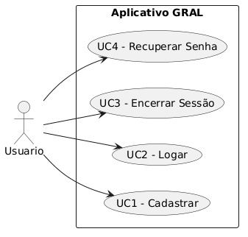

3.1.2. Módulo financeiro
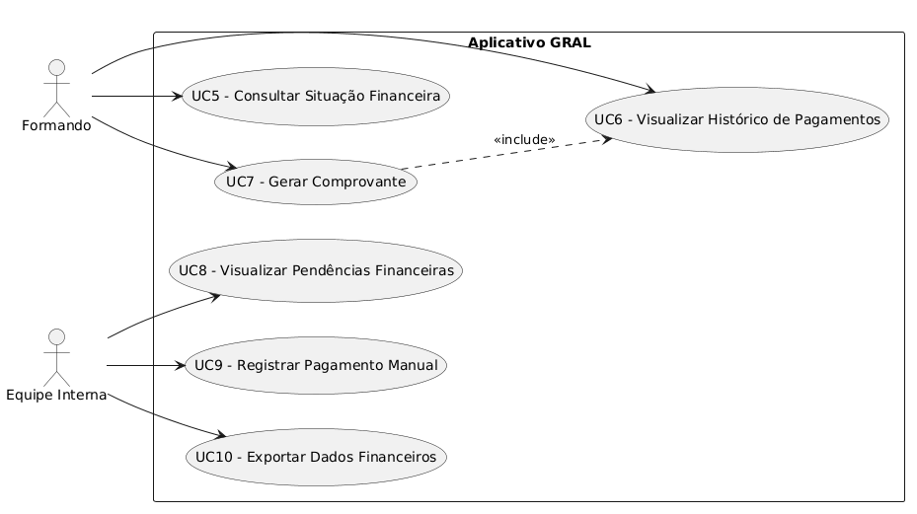

3.1.3. Módulo de mídias
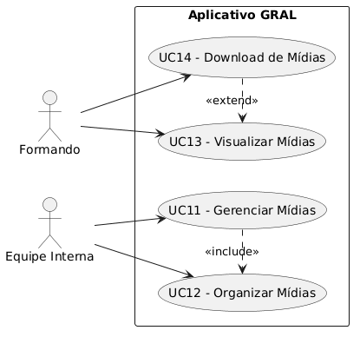

3.1.4. Módulo de gestão documentos
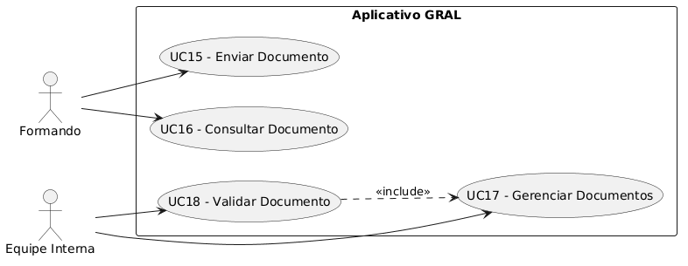
3.1.5. Módulo de Comunicação e Administração
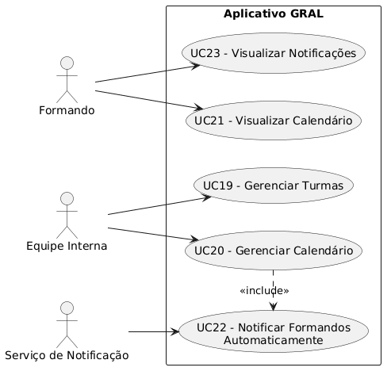
3.2. Especificação de Casos de uso

Nome do caso de uso | UC1 – Cadastrar
Caso de uso geral | Fluxo Principal
Ator principal | Usuário
Atores secundários | N/A
Resumo | Este caso de uso descreve as etapas da criação do cadastro do usuário para acesso na aplicação
Pré-Condições | O usuário deve ter acesso a internet e inserir os dados corretamente
Pós-Condições | Se os dados forem válidos o usuário será redirecionado a tela de login
Ações do Ator | Ações do Sistema
1 – Clicar na opção de Realizar cadastro
2 – Informar os dados obrigatórios ( E-mail, Senha, Categoria)
 | 3 – Validar as informações no sistema
 | 4 – Confirmar a criação do cadastro
 | 5 – Acessar Aplicação
Restrições/Validações | Se os dados não forem válidos, o cadastro não será efetivado
Tabela 1 – Especificação do caso de uso Cadastrar.

Nome do caso de uso | UC2 – Logar
Caso de uso geral | Fluxo Principal
Ator principal | Usuário
Atores secundários | N/A
Resumo | Este caso de uso descreve o fluxo do login para acesso na aplicação
Pré-Condições | -O usuário deve ter acesso a internet e inserir os dados corretamente  -O usuário deve ter cadastro no sistema
Pós-Condições | Se os dados forem válidos o usuário será redirecionado a tela de home
Ações do Ator | Ações do Sistema
1 - Inserir Informações nos campos destinados com email,senha e tipo de usuário
2 -clicar no botão de login
 | 3 - Validar as informações no sistema
 | 4 – Confirmar as informações do usuário
 | 5 - Acessar a aplicação
Restrições/Validações | Se os dados não forem válidos, o login não será efetivado
Tabela 2 – Especificação do caso de uso Logar.

Nome do caso de uso | UC3 – Encerrar Sessão
Caso de uso geral | Fluxo Principal
Ator principal | Usuário
Atores secundários | N/A
Resumo | Este caso de uso descreve o fluxo de encerramento do acesso na aplicação
Pré-Condições | -O usuário deve ter acesso a internet e inserir os dados corretamente  -O usuário deve está logado no sistema
Pós-Condições | não se aplica
Ações do Ator | Ações do Sistema
1 - clicar no botão de logout
 | 2 - Encerrar sessão do usuário
 | 3 - Redirecionar a tela de login
Restrições/Validações | N/A
Tabela 3 – Especificação do caso de uso Encerrar Sessão.

Nome do caso de uso | UC4 – Recuperar Senha
Caso de uso geral | Fluxo Principal
Ator principal | Usuário
Atores secundários | N/A
Resumo | Este caso de uso permite redefinir senha via e-mail
Pré-Condições | - O e-mail do usuário deve estar cadastrado no sistema
Pós-Condições | - Link enviado
Ações do Ator | Ações do Sistema
1 - Solicitar recuperação de senha
2 - Informar e-mail
 | 3 - Validar e-mail
 | 4 – Gerar token
 | 5 – Enviar e-mail
 | 6 – Confirmar envio
Restrições/Validações | E-mail inválido impede recuperação
Tabela 4 – Especificação do caso de uso Recuperar Senha.

Nome do caso de uso | UC5 – Consultar Situação Financeira
Caso de uso geral | Fluxo Principal
Ator principal | Formando
Atores secundários | N/A
Resumo | Este caso de uso permite visualizar resumo financeiro (saldo, pendências, status)
Pré-Condições | - O usuário deve estar autenticado
Pós-Condições | - Informações exibidas corretamente
Ações do Ator | Ações do Sistema
1 - Acessa módulo financeiro
 | 2 - Recupera dados financeiro
 | 3 - Calcula situação atual
 | 4 - Exibe resumo
Restrições/Validações | N/A
Tabela 5 – Especificação do caso de uso Consultar Situação Financeira

Nome do caso de uso | UC6 – Visualizar Histórico de Pagamentos
Caso de uso geral | Fluxo Principal
Ator principal | Formando
Atores secundários | N/A
Resumo | Este caso de uso permite visualizar lista de pagamentos realizados.
Pré-Condições | - O usuário deve estar autenticado
Pós-Condições | - Histórico exibido
Ações do Ator | Ações do Sistema
1 - Acessa histórico
 | 2 - Busca pagamentos
 | 3 - Ordena dados
 | 4 - Exibe lista
Restrições/Validações | N/A
Tabela 6 – Especificação do caso de uso Visualizar Histórico de Pagamentos

Nome do caso de uso | UC7 – Gerar Comprovante
Caso de uso geral | Fluxo Principal
Ator principal | Formando
Atores secundários | N/A
Resumo | Este caso de uso permite gerar comprovante de pagamento
Pré-Condições | - O pagamento existe
Pós-Condições | - Documento gerado
Ações do Ator | Ações do Sistema
1 - Seleciona pagamento
2 - Solicita comprovante
 | 3 - Recupera dados
 | 4 - Gera documento
 | 5 -Disponibiliza download
Restrições/Validações | Pagamento válido
Tabela 7 – Especificação do caso de uso Gerar Comprovante

Nome do caso de uso | UC8 – Visualizar Pendências
Caso de uso geral | Fluxo Principal
Ator principal | Equipe Interna
Atores secundários | N/A
Resumo | Este caso de uso permite visualizar usuários com débitos
Pré-Condições | - Usuário autenticado (equipe)
Pós-Condições | - Lista exibida
Ações do Ator | Ações do Sistema
1 - Acessa painel
 | 2 - Busca pendências
 | 3 - Exibe lista
Restrições/Validações | N/A
Tabela 8 – Especificação do caso de uso Visualizar Pendências

Nome do caso de uso | UC9 – Registrar Pagamento Manual
Caso de uso geral | Fluxo Principal
Ator principal | Equipe Interna
Atores secundários | N/A
Resumo | Este caso de uso permite registrar pagamentos feitos externamente
Pré-Condições | - Pendência existente
Pós-Condições | - Pagamento registrado
Ações do Ator | Ações do Sistema
1 - Seleciona usuário
2 - Informa dados do pagamento
 | 3 - Valida dados
 | 4 -Registra pagamento
 | 5 - Atualiza status
Restrições/Validações | Dados inválidos
Tabela 9 – Especificação do caso de uso Registrar Pagamento Manual

Nome do caso de uso | UC10 – Exportar Dados
Caso de uso geral | Fluxo Principal
Ator principal | Equipe Interna
Atores secundários | N/A
Resumo | Este caso de uso permite exportar relatórios financeiros
Pré-Condições | - Dados disponíveis
Pós-Condições | - Arquivo gerado
Ações do Ator | Ações do Sistema
1 - Solicita exportação
 | 2 - Processa dados
 | 3 - Gera arquivo
 | 4 - Disponibiliza download
Restrições/Validações | N/A
Tabela 10 – Especificação do caso de uso Exportar Dados

Nome do caso de uso | UC11 – Gerenciar Mídias
Caso de uso geral | Fluxo Principal
Ator principal | Equipe Interna
Atores secundários | N/A
Resumo | Este caso de uso permite à equipe interna publicar, atualizar e remover mídias no sistema.
Pré-Condições | - Usuário autenticado como equipe interna
Pós-Condições | - Mídia cadastrada, atualizada ou removida com sucesso
Ações do Ator | Ações do Sistema
1 - Acessar módulo de mídias
2 - Selecionar ação (publicar, editar ou remover)
3 - Inserir ou alterar dados da mídia
 | 4 - Validar formato e dados
 | 5 - Salvar ou atualizar mídia
 | 6 - Confirmar operação
Restrições/Validações | - Apenas usuários da equipe interna podem realizar essas ações  - Arquivos devem estar em formatos válidos (imagem ou vídeo)
Tabela 11 – Especificação do caso de uso Gerenciar Mídias

Nome do caso de uso | UC12 – Organizar Mídias
Caso de uso geral | Fluxo Principal
Ator principal | Equipe Interna
Atores secundários | N/A
Resumo | Este caso de uso permite organizar mídias em eventos e pastas.
Pré-Condições | - Mídias previamente cadastradas
Pós-Condições | - Mídias organizadas corretamente
Ações do Ator | Ações do Sistema
1 - Selecionar mídia
2 - Definir evento ou pasta
 | 3 - Atualizar organização da mídia
 | 4 – Salvar estrutura
Restrições/Validações | - Apenas equipe interna pode organizar mídias
Tabela 12 – Especificação do caso de uso Organizar Mídias

Nome do caso de uso | UC13 – Visualizar Mídias
Caso de uso geral | Fluxo Principal
Ator principal | Formando
Atores secundários | N/A
Resumo | Este caso de uso permite ao formando visualizar fotos e vídeos vinculados à sua turma, organizados por eventos e pastas.
Pré-Condições | - Usuário autenticado.  - Existirem mídias vinculadas à turma do formando.
Pós-Condições | - Mídias exibidas na interface
Ações do Ator | Ações do Sistema
1 - Acessar galeria de mídias
2 - Solicitar visualização da galeria
 | 3 - Buscar mídias vinculadas à turma do usuário
 | 4 - Organizar exibição por eventos e pastas
 | 5 - Exibir conteúdos
Restrições/Validações | - Apenas mídias da própria turma podem ser exibidas  - O sistema não deve exibir mídias de outras turmas ao formando.
Tabela 13 – Especificação do caso de uso Visualizar Mídias

Nome do caso de uso | UC14 – Download de Mídias
Caso de uso geral | Fluxo Principal
Ator principal | Formando
Atores secundários | N/A
Resumo | Este caso de uso permite ao formando realizar o download de fotos e vídeos.
Pré-Condições | - Mídia disponível para o usuário
Pós-Condições | - Arquivo baixado com sucesso
Ações do Ator | Ações do Sistema
1 - Selecionar mídia
2 - Solicitar download
 | 3 – Verificar permissão de acesso
 | 4 - Preparar arquivo
 | 5 - Iniciar download
Restrições/Validações | - Acesso restrito à turma do usuário
Tabela 14 – Especificação do caso de uso Download de Mídias

Nome do caso de uso | UC15 – Enviar Documento
Caso de uso geral | Fluxo Principal
Ator principal | Formando
Atores secundários | N/A
Resumo | Este caso de uso permite que o formando envie documentos obrigatórios (ex: foto do quadro, nome do canudo).
Pré-Condições | - Usuário autenticado  - Acesso à internet
Pós-Condições | - Documento armazenado com sucesso no sistema
Ações do Ator | Ações do Sistema
1 - Acessar módulo de documentos
2 - Selecionar tipo de documento
3 - Anexar arquivo
 | 4 - Validar formato e tamanho do arquivo
 | 5 - Armazenar documento
 | 6 - Confirmar envio
Restrições/Validações | - Arquivo deve estar em formato permitido
Tabela 15 – Especificação do caso de uso Enviar Documento

Nome do caso de uso | UC16 – Consultar Documento
Caso de uso geral | Fluxo Principal
Ator principal | Formando
Atores secundários | N/A
Resumo | Este caso de uso permite visualizar os documentos enviados e seus status (pendente, aprovado, recusado).
Pré-Condições | - Documento previamente enviado
Pós-Condições | - Status exibido corretamente
Ações do Ator | Ações do Sistema
1 - Acessar área de documentos
 | 2 - Buscar documentos do usuário
 | 3 - Recuperar status
 | 4 - Exibir informações
Restrições/Validações | - Apenas documentos do próprio usuário podem ser exibidos
Tabela 16 – Especificação do caso de uso Consultar Documento

Nome do caso de uso | UC17 – Gerenciar Documentos
Caso de uso geral | Fluxo Principal
Ator principal | Equipe Interna
Atores secundários | N/A
Resumo | Este caso de uso permite à equipe interna visualizar e organizar documentos por turma ou aluno.
Pré-Condições | - Documento previamente enviado
Pós-Condições | - Documentos organizados corretamente
Ações do Ator | Ações do Sistema
1 - Acessar painel administrativo
2 - Filtrar por turma ou aluno
 | 3 - Buscar documentos
 | 4 - Organizar registros
 | 5 - Exibir lista estruturada
Restrições/Validações | - Acesso restrito à equipe interna
Tabela 17 – Especificação do caso de uso Gerenciar Documentos

Nome do caso de uso | UC18 – Validar Documento
Caso de uso geral | Fluxo Principal
Ator principal | Equipe Interna
Atores secundários | N/A
Resumo | Este caso de uso permite aprovar ou recusar documentos enviados pelos formandos.
Pré-Condições | - Documento previamente enviado
Pós-Condições | - Status do documento atualizado
Ações do Ator | Ações do Sistema
1 - Selecionar documento
2 - Escolher ação (aprovar ou recusar)
 | 3 - Validar decisão
 | 4 - Registrar status
 | 5 - Atualizar documento
Restrições/Validações | - Apenas equipe interna pode validar  - Documento deve atender critérios para aprovação
Tabela 18 – Especificação do caso de uso Validar Documentos

Nome do caso de uso | UC19 – Gerenciar Turmas
Caso de uso geral | Fluxo Principal
Ator principal | Equipe Interna
Atores secundários | N/A
Resumo | Este caso de uso permite aprovar ou recusar documentos enviados pelos formandos.
Pré-Condições | - Usuário autenticado como equipe interna
Pós-Condições | - Turma cadastrada, atualizada ou removida
Ações do Ator | Ações do Sistema
1 - Acessar módulo de turmas
2 - Selecionar ação (criar, editar ou excluir)
3 - Informar dados da turma
 | 4 - Validar informações
 | 5 - Salvar alterações
 | 6 - Confirmar operação
Restrições/Validações | - Apenas equipe interna pode gerenciar  - Dados obrigatórios devem ser preenchidos
Tabela 19 – Especificação do caso de uso Gerenciar Turmas

Nome do caso de uso | UC20 – Gerenciar Calendário
Caso de uso geral | Fluxo Principal
Ator principal | Equipe Interna
Atores secundários | N/A
Resumo | Este caso de uso permite cadastrar e atualizar eventos, ensaios e prazos.
Pré-Condições | - Usuário autenticado como equipe interna
Pós-Condições | - Evento registrado no calendário
Ações do Ator | Ações do Sistema
1 - Acessar calendário
2 - Criar ou editar evento
3 - Definir data, descrição e tipo
 | 4 - Validar dados
 | 5 - Salvar evento
 | 6 - Atualizar calendário
Restrições/Validações | - Apenas equipe interna pode alterar
Tabela 20 – Especificação do caso de uso Gerenciar Calendário

Nome do caso de uso | UC21 – Visualizar Calendário
Caso de uso geral | Fluxo Principal
Ator principal | Formando
Atores secundários | N/A
Resumo | Este caso de uso permite visualizar eventos, ensaios e prazos definidos pela equipe.
Pré-Condições | - Usuário autenticado
Pós-Condições | - Eventos exibidos na interface
Ações do Ator | Ações do Sistema
1 - Acessar calendário
 | 2 – Buscar eventos da turma
 | 3 - Organizar por data
 | 4 - Exibir informações
Restrições/Validações | - Apenas eventos da turma do usuário
Tabela 21 – Especificação do caso de uso Visualizar Calendário

Nome do caso de uso | UC22 – Notificar Formandos Automaticamente
Caso de uso geral | Fluxo Principal
Ator principal | Serviço de Notificação
Atores secundários | Equipe Interna, Formando
Resumo | Este caso de uso descreve o envio automático de notificações aos formandos quando há criação ou atualização de eventos, prazos ou avisos oficiais no sistema.
Pré-Condições | - 1. Deve existir um evento, prazo ou aviso cadastrado/atualizado no sistema.  - 2. O conteúdo deve estar vinculado a uma ou mais turmas.  - 3. O serviço de notificação deve estar disponível.
Pós-Condições | - 1. As notificações são registradas no sistema.  - 2. Os formandos das turmas envolvidas passam a ter acesso às notificações recebidas.
Ações do Ator | Ações do Sistema
1 - A Equipe Interna cadastra ou atualiza um evento, prazo ou aviso oficial.
 | 2 - O sistema identifica as turmas destinatárias.
3 - Selecionar destinatários (turma ou grupo)
4 - O Serviço de Notificação gera a mensagem com base no conteúdo publicado
 | 5 - O sistema registra a notificação para os formandos vinculados
 | 6 - O sistema disponibiliza a notificação na área de notificações do usuário.
Restrições/Validações | - 1. Somente formandos da turma relacionada ao conteúdo podem receber a notificação.  - 2. A notificação deve estar vinculada a um evento, prazo ou aviso válido.  - 3. O conteúdo enviado deve respeitar as permissões definidas para a Equipe Interna.
Tabela 22 – Especificação do caso de uso Enviar Notificações

Nome do caso de uso | UC23 – Visualizar Notificações
Caso de uso geral | Fluxo Principal
Ator principal | Formando
Atores secundários | N/A
Resumo | Este caso de uso permite visualizar notificações recebidas do sistema.
Pré-Condições | - Usuário autenticado  - Notificações enviadas
Pós-Condições | - Mensagens exibidas
Ações do Ator | Ações do Sistema
1 - Acessar área de notificações
 | 2 – Buscar mensagens do usuário
 | 3 - Ordenar por data
 | 4 - Exibir notificações
Restrições/Validações | - Apenas notificações do próprio usuário
Tabela 23 – Especificação do caso de uso Enviar Notificações

3.3. Diagrama de Sequência
Módulo de Acesso (Login e Recuperação)
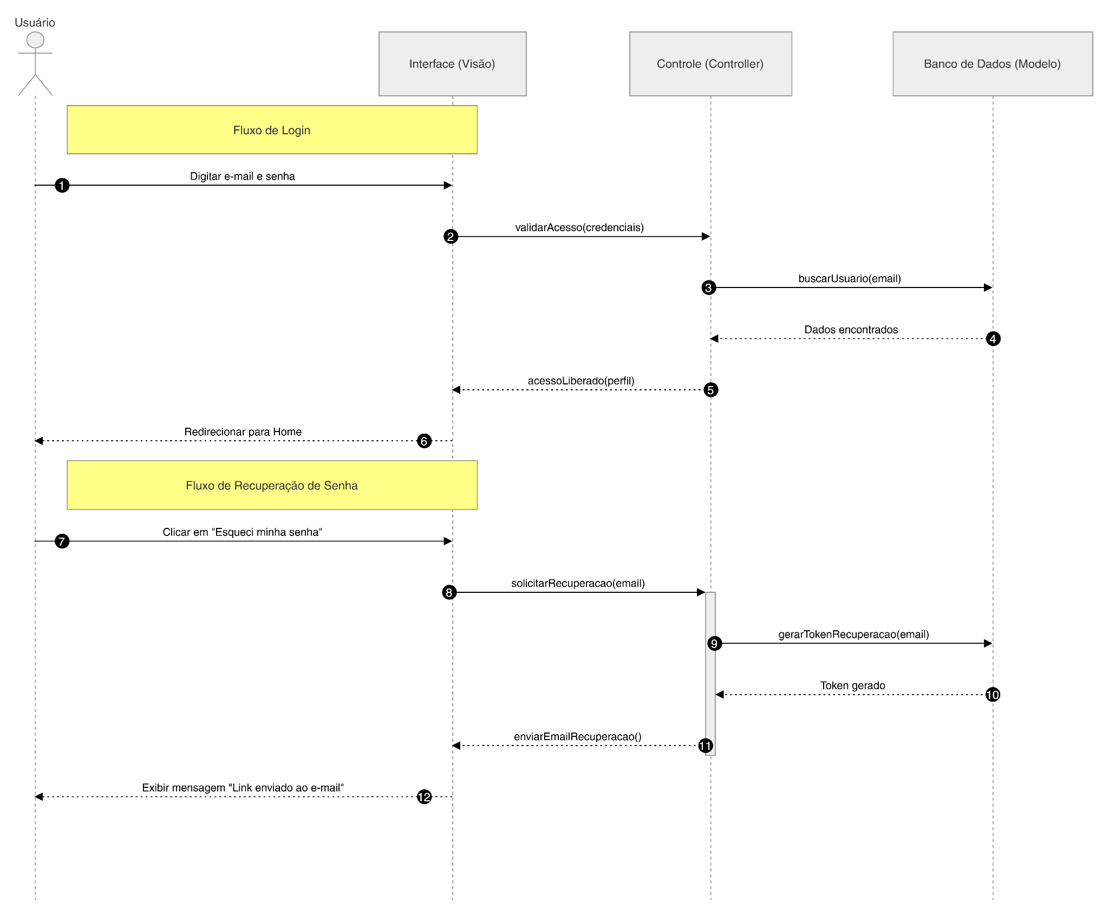
- Ator (Usuário) digita e-mail e senha na Interface e clica em entrar.
- Interface (Visão) envia as credenciais para o Controle através do método validarAcesso.
- Controle (Controller) solicita ao Banco de Dados a busca do usuário pelo e-mail.
- Banco de Dados (Modelo) retorna as informações encontradas para o Controle.
- Controle libera o acesso com base no perfil e notifica a Interface.
- Interface redireciona o usuário para a tela inicial (Home) correspondente.
- No fluxo de recuperação, o Usuário clica em "Esqueci minha senha".
- Interface solicita a recuperação ao Controle, que gera um token no Banco de Dados.
- Após o token ser gerado, o Controle dispara o e-mail de recuperação.
- Interface exibe ao usuário a confirmação de que o link foi enviado.

Módulo de Gestão de Documentos
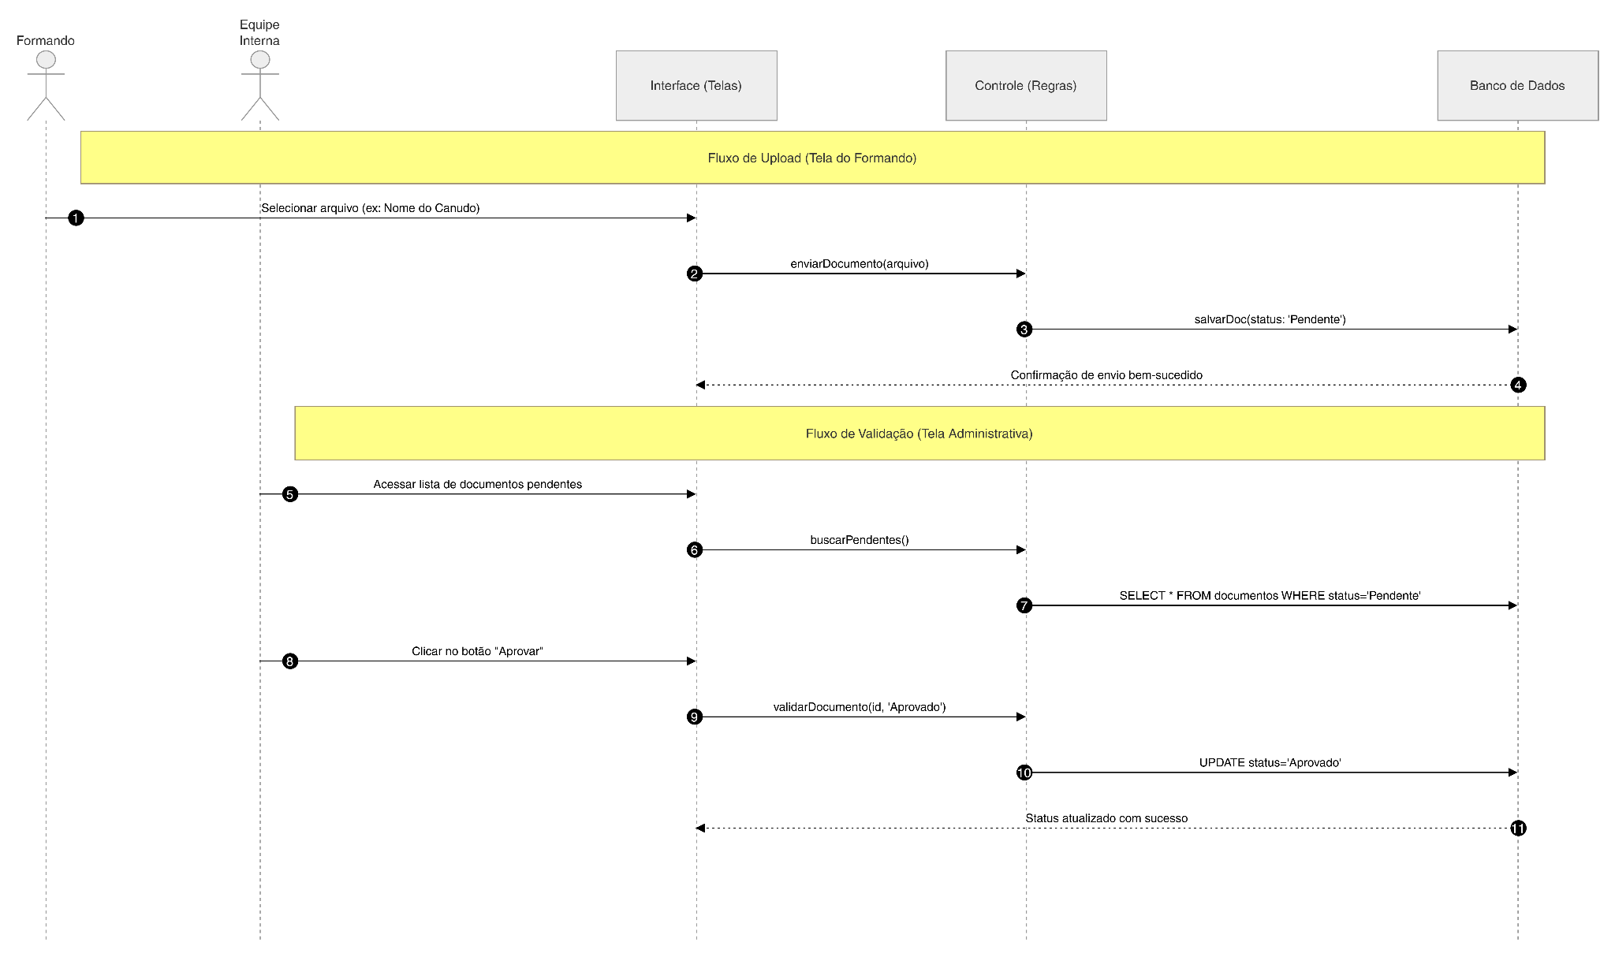
- Ator (Formando) seleciona o arquivo obrigatório na Interface.
- Interface (Telas) aciona o método enviarDocumento no Controle.
- Controle (Regras) solicita ao Banco de Dados que salve o status do arquivo como "Pendente".
- Banco de Dados confirma que o envio foi bem-sucedido para a Interface.
- Posteriormente, a Equipe Interna acessa a lista de documentos pendentes na Interface.
- Interface solicita a busca ao Controle, que realiza um SELECT no Banco de Dados.
- A Equipe Interna analisa o documento e clica no botão "Aprovar".
- Controle aciona validarDocumento e solicita o UPDATE do status no Banco de Dados.
- Banco de Dados confirma a atualização e o sistema exibe a mensagem de sucesso na Interface.

Módulo de Mídias (Fotos e Vídeos)
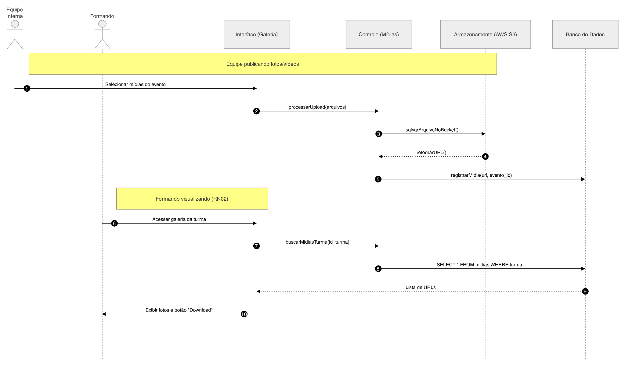
- Ator (Equipe Interna) seleciona as mídias do evento na Interface.
- Interface (Galeria) envia os arquivos para o Controle processar o upload.
- Controle (Mídias) salva os arquivos no Armazenamento.
- Armazenamento retorna a URL pública dos arquivos para o Controle.
- Controle registra a URL e o ID do evento no Banco de Dados.
- Em paralelo, o Formando acessa a galeria da sua turma na Interface.
- Interface solicita a busca das mídias ao Controle com base na turma .
- Controle recupera as URLs do Banco de Dados e as entrega para a Interface.
- Interface exibe as fotos e disponibiliza o botão "Download" para o formando.

Módulo Financeiro
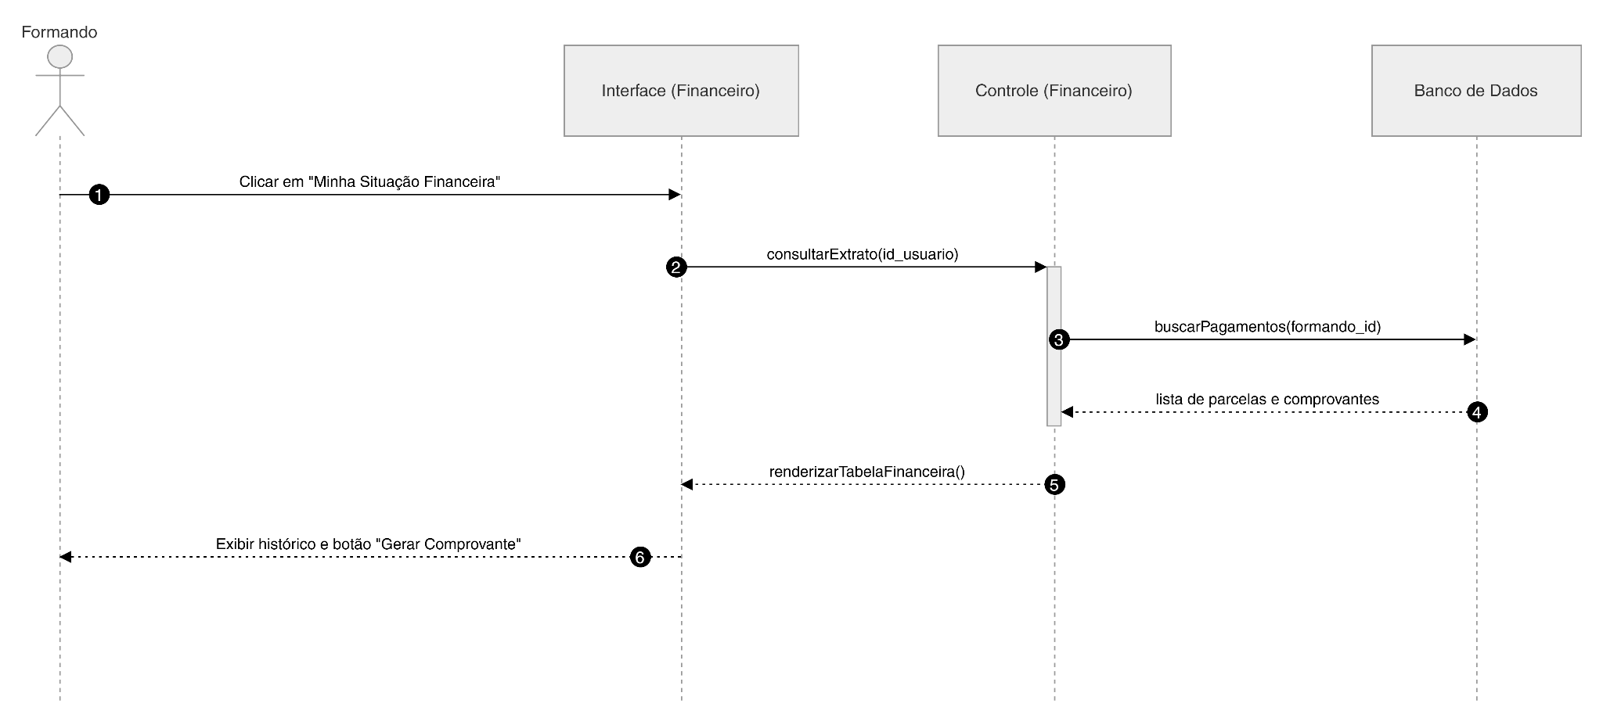
- Ator (Formando) clica na opção "Minha Situação Financeira" na Interface.
- Interface (Financeiro) solicita a consulta do extrato ao Controle passando o ID do usuário.
- Controle (Financeiro) busca no Banco de Dados os pagamentos vinculados ao formando.
- Banco de Dados retorna a lista detalhada de parcelas e comprovantes.
- Controle aciona o método renderizarTabelaFinanceira para a Interface.
- Interface exibe o histórico financeiro completo e disponibiliza o botão "Gerar Comprovante".

Módulo de Calendário / Eventos
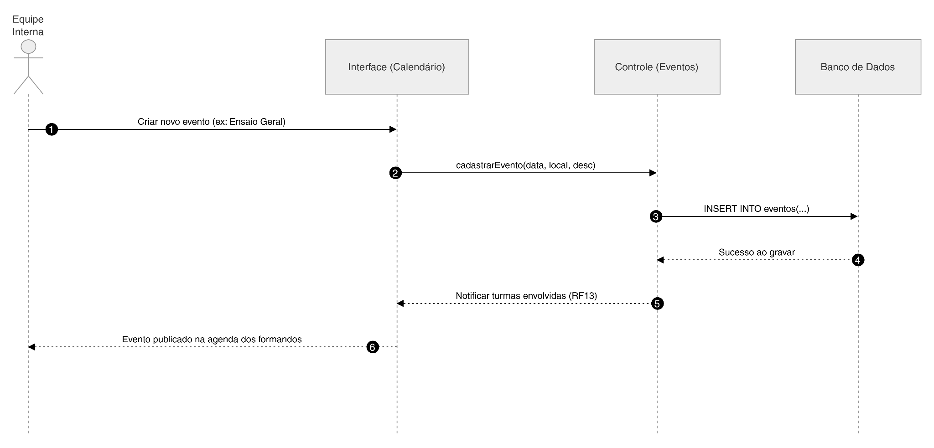
- Ator (Equipe Interna) preenche os dados do novo evento (ex: Ensaio Geral) na Interface.
- Interface (Calendário) aciona o método cadastrarEvento no Controle.
- Controle (Eventos) solicita a inserção dos dados (data, local, descrição) no Banco de Dados.
- Banco de Dados confirma a gravação bem-sucedida da informação.
- Controle aciona a notificação para as turmas envolvidas.
- Interface atualiza a agenda dos formandos com o novo evento publicado.

3.4. Diagrama de Atividades
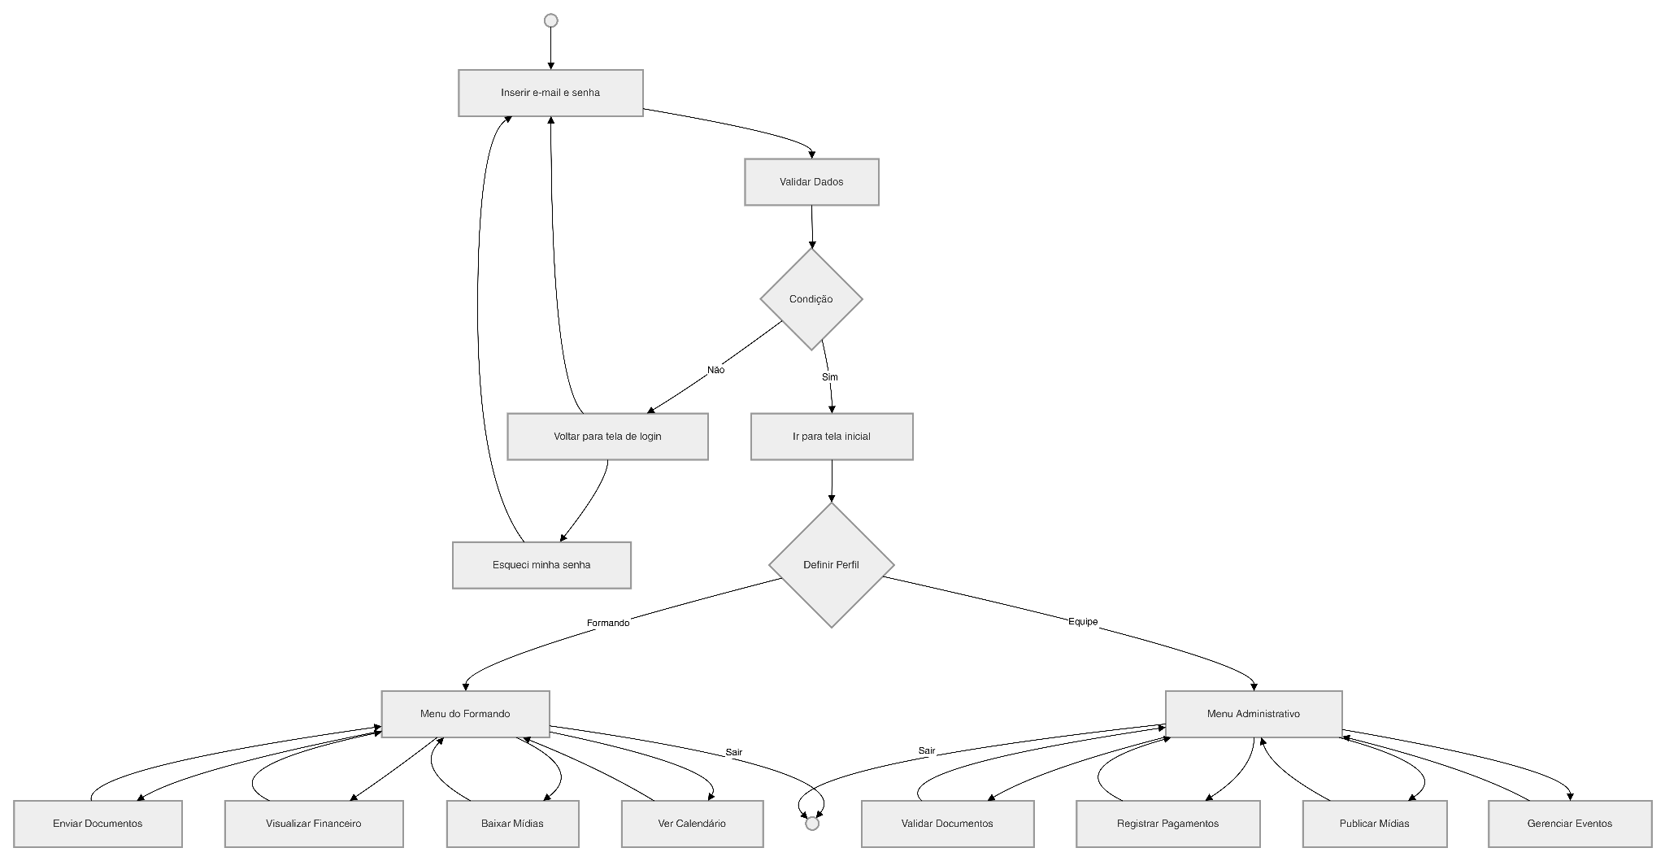
3.5. Diagrama de Classes

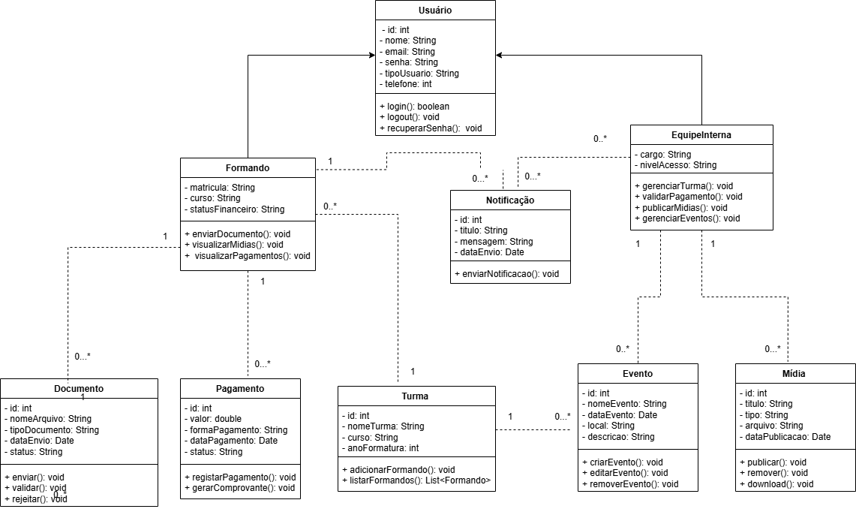

3.6. Diagrama de Objetos

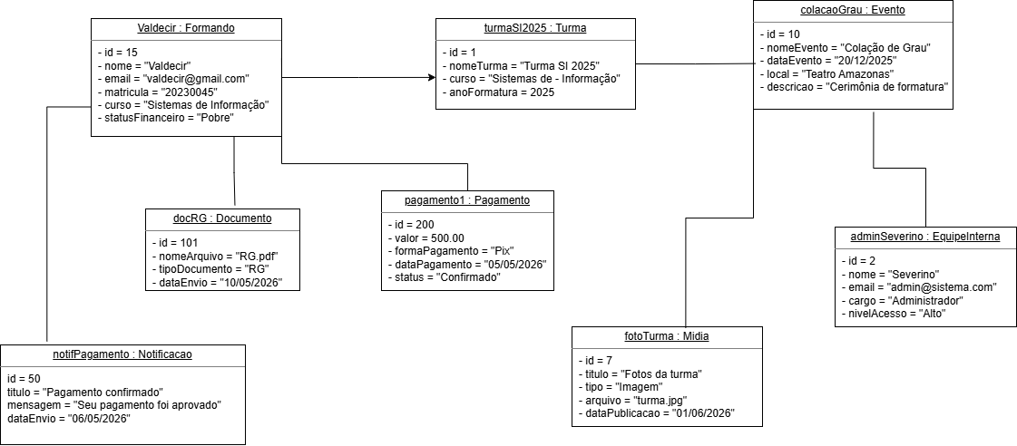

- Arquitetura do Sistema

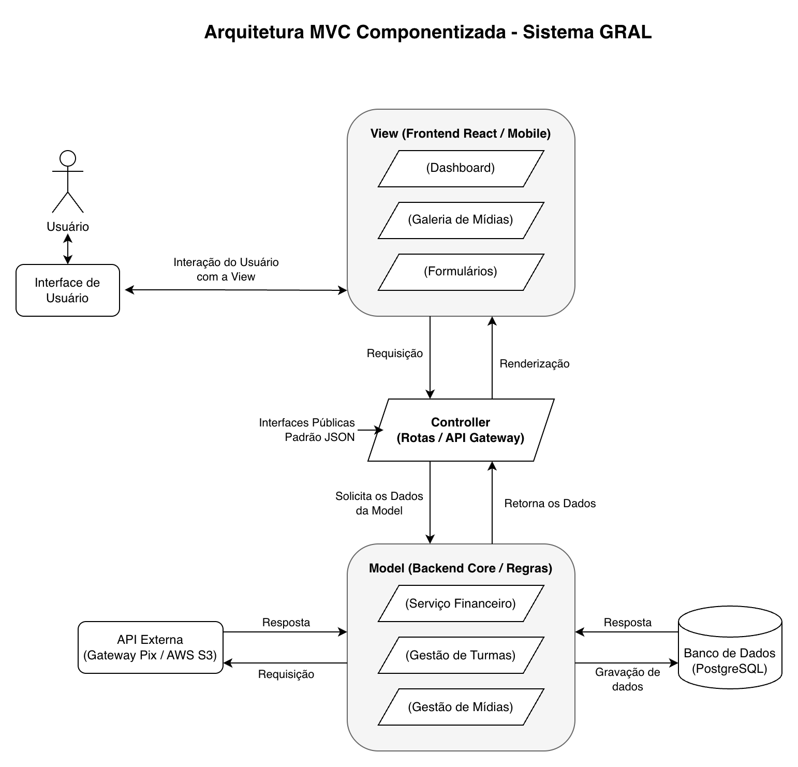

- Padrões de Projeto
Nesta seção, descrevemos os padrões de projeto aplicados ao desenvolvimento do sistema GRAL. O uso desses padrões visa fornecer soluções reutilizáveis para problemas recorrentes, aumentando a qualidade, a manutenção e a clareza da comunicação entre a equipe de desenvolvimento.

5.1. Padrão Criacional: Singleton
O padrão Singleton é utilizado para garantir que uma classe tenha apenas uma única instância em todo o ciclo de vida da aplicação, fornecendo um ponto de acesso global a ela.

- Contexto de Aplicação no GRAL: Este padrão é aplicado no Backend Core para gerenciar a conexão com o banco de dados PostgreSQL e o serviço de armazenamento AWS S3.
- Justificativa: Como o sistema lida com múltiplos acessos simultâneos de formandos, não é eficiente abrir uma nova conexão para cada requisição. O Singleton garante o uso racional de recursos do servidor, mantendo uma conexão única e estável para persistência de dados e upload de mídias.

5.2. Padrão Comportamental: Observer
O padrão Observer define uma dependência um-para-muitos entre objetos, de modo que, quando um objeto muda de estado, todos os seus dependentes são notificados e atualizados automaticamente.

- Contexto de Aplicação no GRAL: É utilizado no Módulo de Comunicação e Administração (RF13). Quando a Equipe Interna publica um novo evento no calendário ou um novo aviso, o objeto "Evento" notifica o "Serviço de Notificações".
- Justificativa: Este padrão permite que diferentes canais (push no celular, e-mail e alertas no dashboard) reajam à criação de um conteúdo sem que a lógica de criação do evento precise conhecer os detalhes técnicos de cada canal de envio, mantendo o código desacoplado.

5.3. Padrão Comportamental: Strategy
O padrão Strategy permite definir uma família de algoritmos, encapsular cada um deles e torná-los intercambiáveis, permitindo que o algoritmo varie independentemente dos clientes que o utilizam.
- Contexto de Aplicação no GRAL: Aplicado no Módulo Financeiro para o processamento de pagamentos. O sistema oferece suporte a diferentes estratégias de cobrança, como Pix e Cartão de Crédito/Débito.
- Justificativa: O uso do Strategy evita o excesso de condicionais (if/else) no código financeiro. Cada método de pagamento possui sua própria lógica de validação e comunicação com a API externa, facilitando a inclusão de novas formas de pagamento (como boleto) no futuro sem impactar as regras de negócio já existentes

- Prototipação das telas

- Fluxo de Login e Recuperação de Acesso

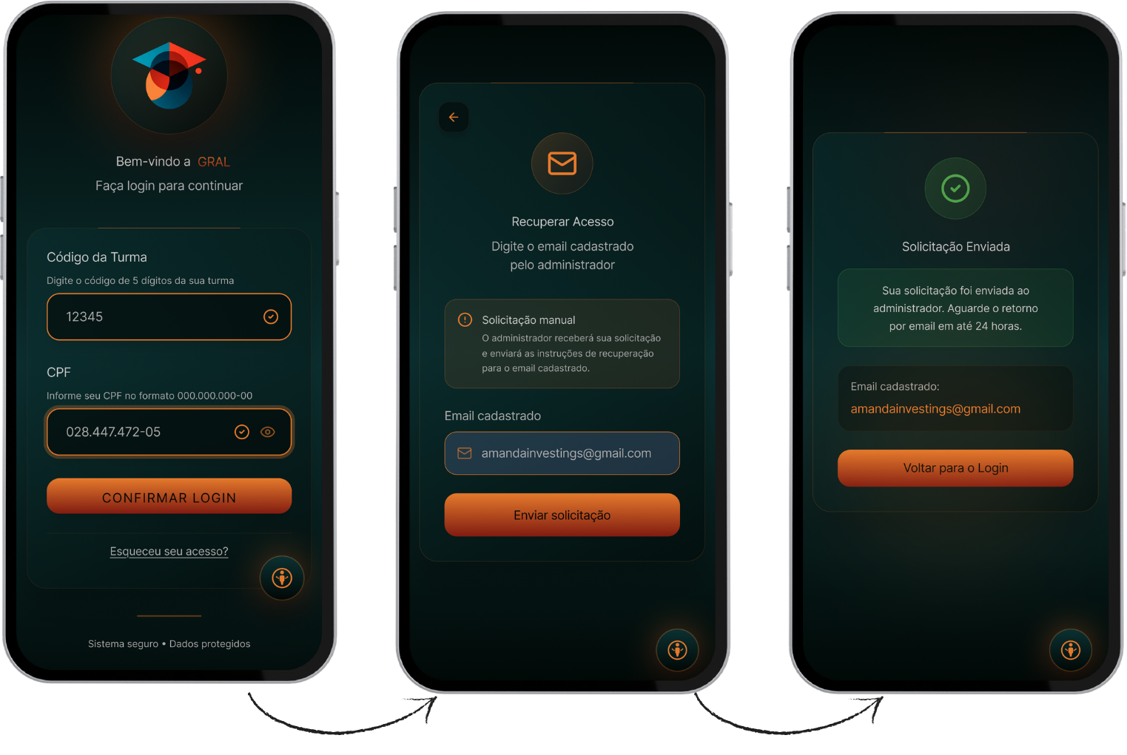

- Dashboard e Menu de Acessibilidade

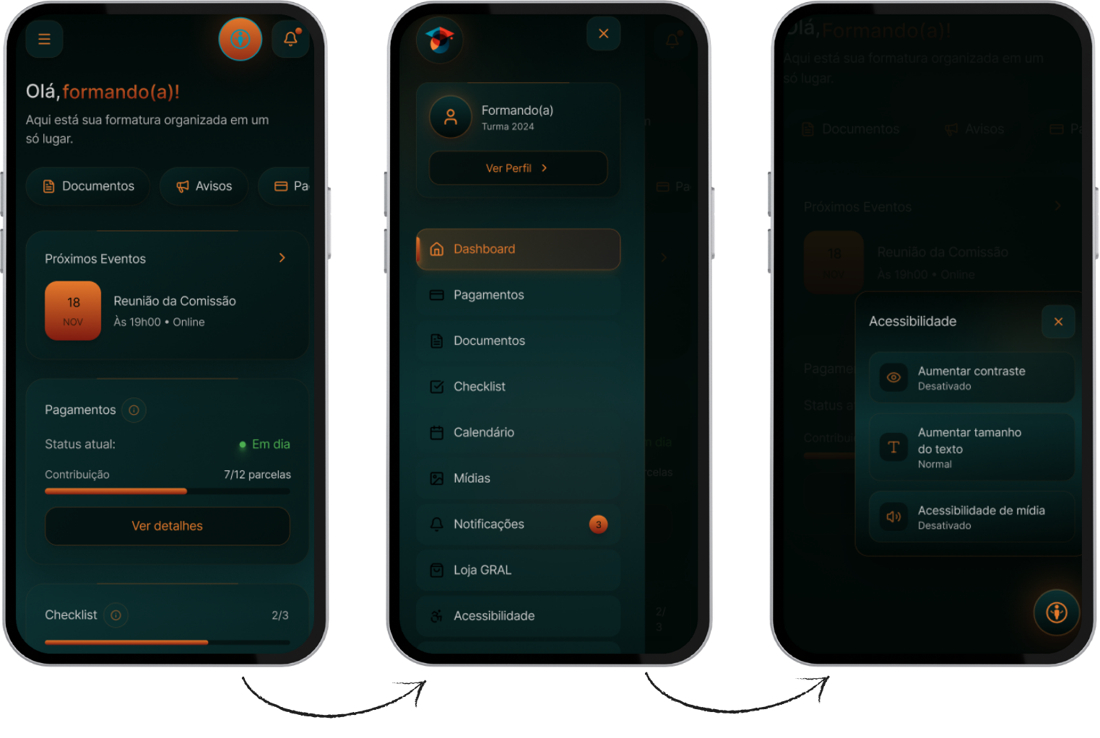

- Fluxo de Envio de Documentos e Calendário

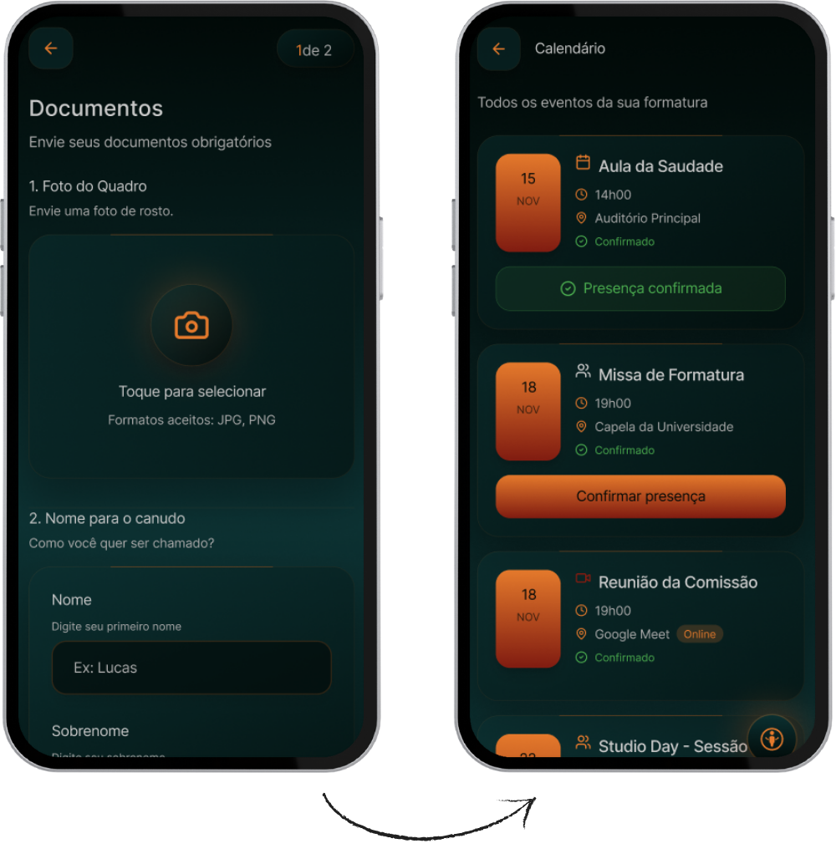

- Gestão Financeira e Pagamentos
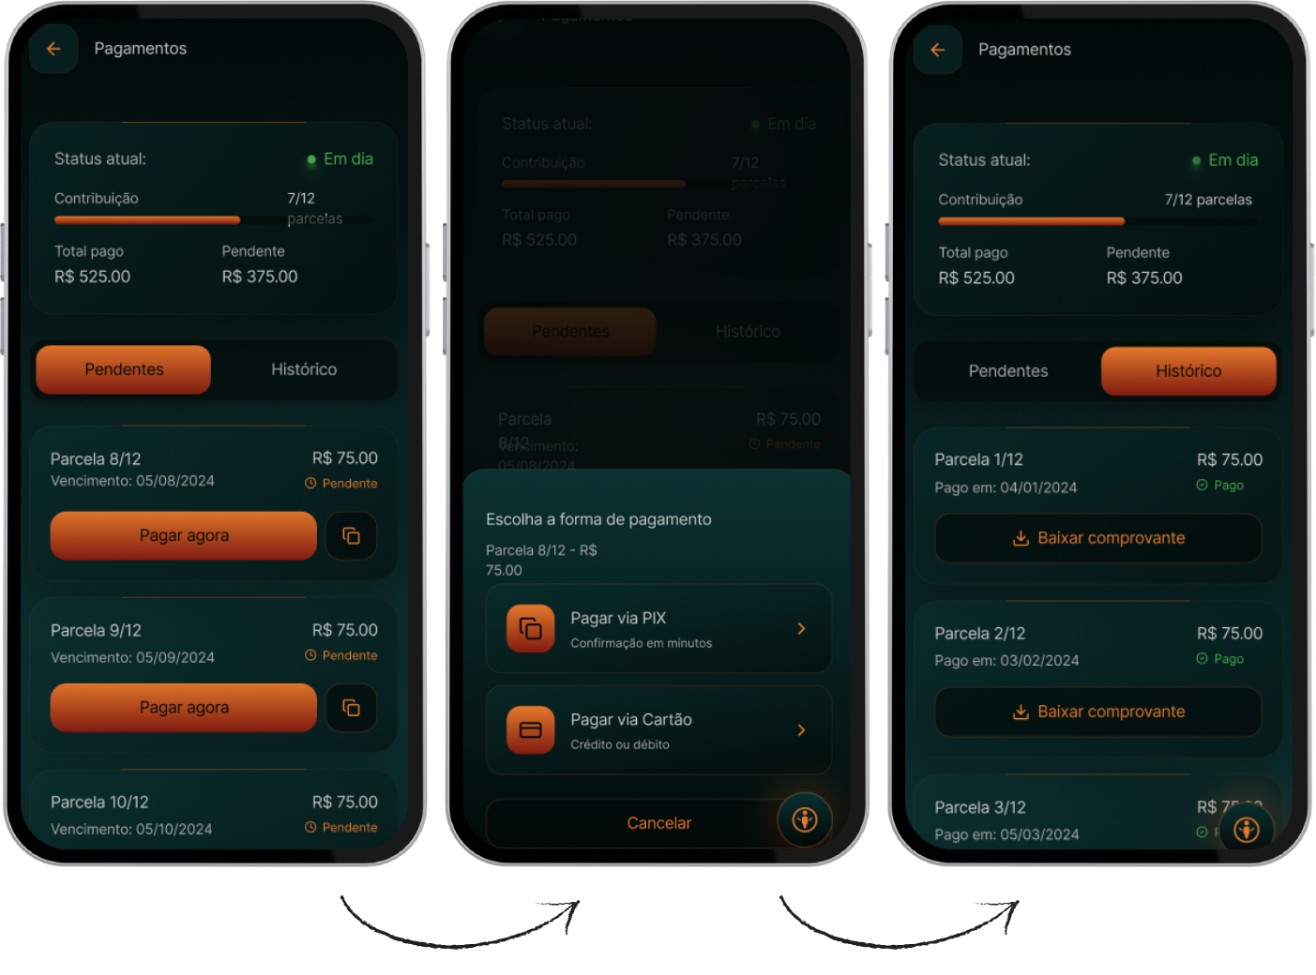

- Checklist e Galeria de Mídias

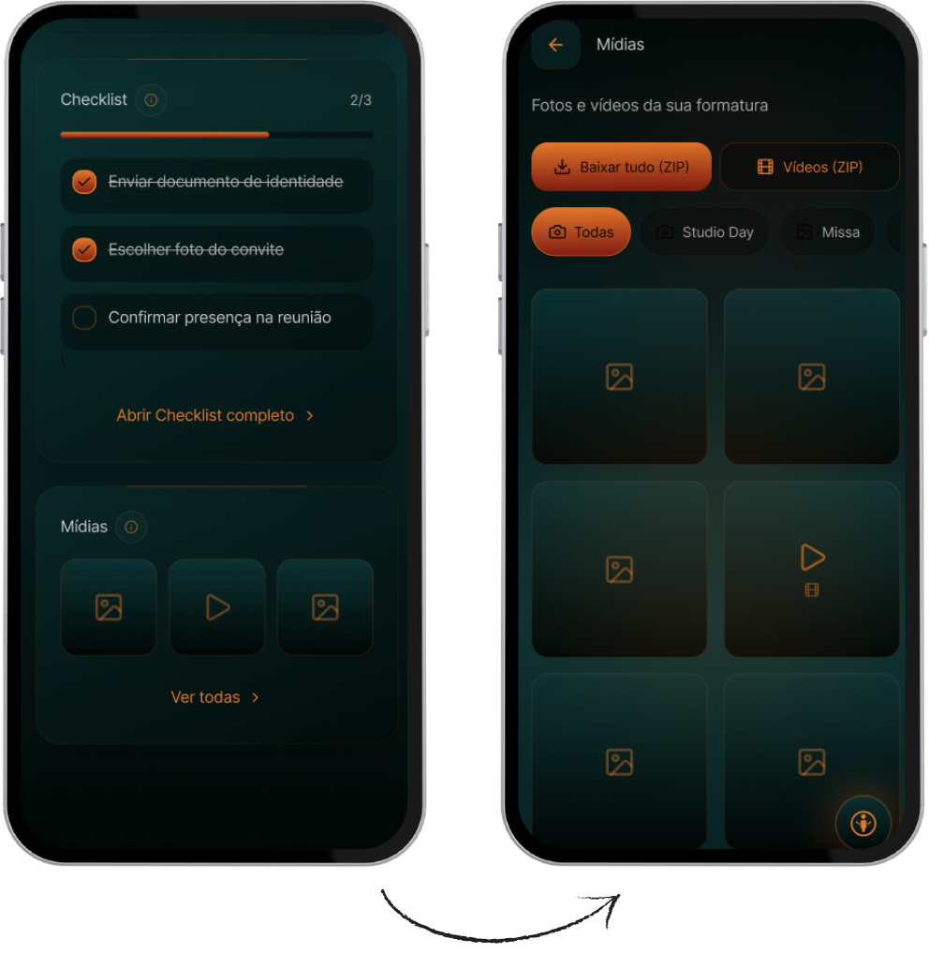

- Análise de Risco

ID | Risco | Categoria | Descrição do Impacto
CR001 | Indisponibilidade do Servidor | Infraestrutura | Queda do Backend Core, impedindo o login e o uso de todas as funções do App.
CR002 | Falha na Coleta/Upload | Integridade | Erro no envio de documentos obrigatórios (ex: foto canudo), gerando atrasos burocráticos.
CR003 | Falta de Mão de Obra | Recursos | Atraso no desenvolvimento de módulos críticos por ausência de desenvolvedores qualificados.
CR004 | Habilidades Inadequadas | Qualidade | Erros de lógica no código ou falhas de UX que dificultam o uso por pais e alunos.
CR005 | Vazamento de Dados (LGPD) | Segurança | Exposição de dados financeiros ou documentos de identificação dos formandos.
CR006 | Corrupção de Mídias | Armazenamento | Perda ou erro no processamento de fotos e vídeos salvos no AWS S3.
CR007 | Inconsistência Financeira | Operação | Falha no registro manual de pagamentos pela equipe, gerando cobranças indevidas.

- Apêndice

Esta seção reúne materiais complementares e registros administrativos que fundamentam o processo de desenvolvimento do sistema GRAL.

Relato de Experiência:
O desenvolvimento da documentação do projeto GRAL proporcionou à equipe uma imersão prática nos conceitos de Engenharia de Software e Sistemas de Informação. Durante o processo, enfrentamos o desafio de traduzir as necessidades complexas de uma comissão de formatura em requisitos técnicos viáveis (RFs e RNFs).
A aplicação da arquitetura MVC e a modelagem UML foram fundamentais para organizar o pensamento lógico antes da codificação, permitindo uma visão clara de como os dados financeiros e as mídias dos formandos seriam processados com segurança. Esta experiência consolidou o aprendizado sobre o ciclo de vida de um software, desde a concepção até a análise de riscos associados à produção.

Atas de Reuniões e Registros de Atividades:
Data | Local\Plataforma | Tema Discutido | Participantes
31/03/2026 | Presencial (ICET) | Definição do escopo do GRAL e organização da estrutura inicial do documento. | Severino, Amanda, Felipe, Francisco e Valdecir.
04/04/2026 | Google Meet | Levantamento de Requisitos Funcionais (RF) e definição das Regras de Negócio (RN). | Amanda, Felipe, Francisco, Severino e Valdecir.
04/04/2026 | Whatsapp | Discussão sobre a Arquitetura MVC e fluxos de dados do sistema. | Amanda, Felipe, Francisco, Severino e Valdecir.
05/04/2026 | Whatsapp | Modelagem UML: Criação dos diagramas de Sequência e Atividades. | Valdecir e Felipe Aliel
05/04/2026 | Whatsapp | Revisão e Análise da Prototipação de telas e ajustes na interface de acessibilidade. | Severino e Amanda
06/04/2026 | Google Meet | Revisão final da documentação e criação dos slides | Amanda, Felipe, Francisco, Severino e Valdecir.

